### Математическая модель исполнительных приводов

Для управления исполнительным уровнем иерархии робота необходимо определить динамику процесса вращения его приводов.

В качестве приводов, для создания тяги колесами, используются двигатели постоянного тока MAXON RE 50, 200Вт 370354. На рисунке 28 представлены основные технические характеристики двигателя.

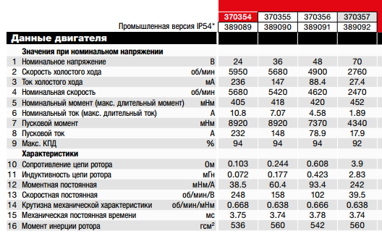

Рисунок 28 - Характеристики двигателя 370354

Также будет использоваться редукторы ПЦР А 60-71-1 с передаточным отношение 71.

Приводы в роботах работают в основном в неустановившихся режимах и с переменной нагрузкой. Поэтому для стабилизации скорости на колеса произведем синтез системы, замкнув ее по скорости. Прежде тем как начнем синтезировать систему управления приводом, составим математическую модель коллекторного двигателя.

Математическую модель двигателя строится на основе следующей системы уравнений, базирующихся на классических представлениях о ДПТ:

* баланс напряжений в якорной цепи:
$$U= L\frac{di}{dt}+R∙i+E,$$

* ЭДС в обмотке якоря:
$$E=K_{ω}∙ω,$$

* электромагнитный момент:
$$M_{дв}=K_{m}∙i,$$

* баланс моментов (уравнение Лагранжа-Эйлера):

$$J_{p}∙\frac{dω}{dt}=M_{дв}+M_{н}.$$

где,

$U-$ управляющее напряжение,

*L* – индуктивность обмоток якорной цепи,

*R* – сопротивление обмоток якорной цепи,

$i-$ ток обмотки якорной цепи,

$E$– противо-ЭДС,

$K_{ω}$– коэффициент противо-ЭДС,

$ω -$ скорость вращения,

$J_{p}-$ момент инерции ротора,

$M_{дв}-$ момент двигателя,

$M_{н}-$ момент нагрузки,

$K_{m}$– моментный коэффициент,

$K_{о}$ = 60/2· $π$ =9,549 – коэффициент пересчета оборотов из рад/с в об/мин;

Построим структурную схему двигателя (рисунок 29), используя все уравнения.

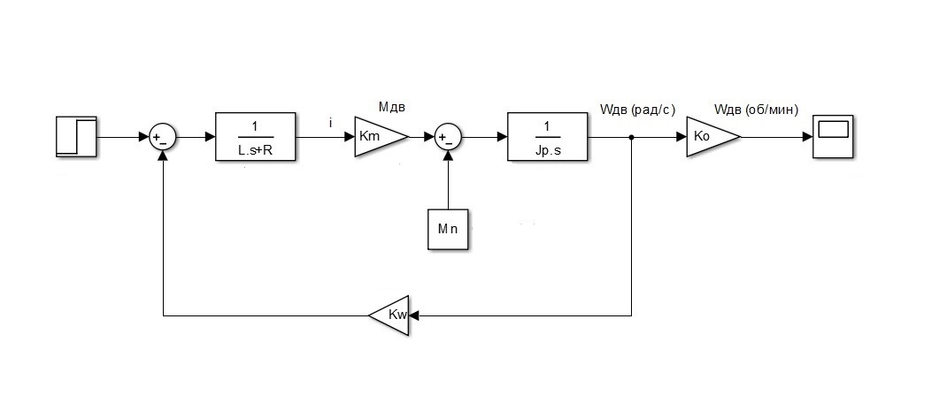

Рисунок 29 - Структурная схема линейной модели двигателя

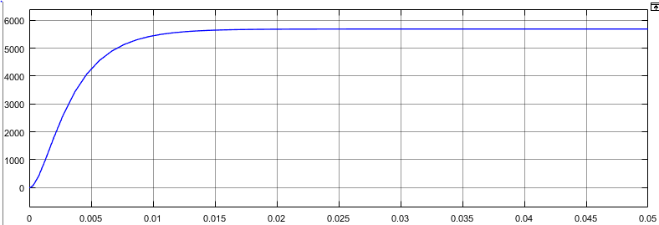Проверим правильность построение модели в номинальном режиме. Для этого подадим на модель ступеньку 24В. Переходной процесс при обработке сигнала U=24В по оборотам от времени $ω_{дв}\left(t\right)$ представлен на рисунке 30. По графику видно, что частота вращения в установившемся режиме равной 5700об/мин, что соответствует номинальной скорости.

Рисунок 30 - Переходной процесс при обработке сигнала U=24В по оборотам от времени $ω_{дв}\left(t\right)$

Добавим в модель редуктор и нагрузку. Для расчета нагрузки необходимо определить приведенный момента инерции системы с помощью уравнения кинетической энергии. Для упрощения приведем массу робота и вращающиеся части к условному маховику с моментом инерции $J$.

$$\frac{ Jw_{вк}^{2}}{2}=\frac{ m V^{2}}{2}+\sum{\frac{ J_{х} w_{x}^{2}}{2}}$$

$J_{х}-$ момент инерции вращающихся частей рабочей машины, кг•м2

$ω_{x}-$ частота вращения вращающихся частей рабочей машины.

Учитывая, что $V= w_{вк}R_{вк}$ и $ω_{вк}=\frac{ω_{дв}}{i}$, получим

$$J{(\frac{ω_{дв}}{i})}^{2}= m{(\frac{ω_{дв}}{i})}^{2}{R_{вк}}^{2}+J_{p}w_{дв}^{\begin{aligned} \\ 2\end{aligned}}+J_{вк}{(\frac{ω_{дв}}{i})}^{2}$$

$$J= m{R_{вк}}^{2}+J_{p}i^{2}+J_{вк}$$

Моменты действующие на ведущее колесо:

$$J\frac{dω_{вк}}{dt}=M_{дв}i-M_{в}$$

Приведем к моментам действующие на вал двигателя

$$(\frac{m{R_{вк}}^{2}+J_{вк}}{i^{2}}+J_{p})\frac{dω_{дв}}{dt}=M_{дв}-\frac{M_{в}}{i}$$

Для составление математической модели:

$$J_{p}\frac{dω_{дв}}{dt}=M_{дв}-\frac{1}{i}\left(M_{в}+\frac{dω_{вк}}{dt}\left(m{R_{вк}}^{2}+J_{вк}\right)\right)=M_{дв}-\frac{1}{i}\left(M_{в}+\frac{dω_{вк}}{dt}J_{2}\right)$$

$i=71-$ передаточное отношение;

$R_{вк}=0.1м-$ радиус колеса;

$m=\frac{m_{р}}{2}=10кг-$ половина массы робота;

$J_{вк}={\frac{1}{2}m}_{вк}R_{вк}^{\begin{aligned} \\ 2\end{aligned}}=\frac{1}{2}∙0,5∙{0,1}^{2}=0,0025 кг∙м^{2}-$ момент инерции ведущего колеса;

$J_{2}=m{R_{вк}}^{2}+J_{вк}=10 ∙{0,1}^{2}+0,0025=0,1025 г∙м^{2}$.

Момент сопротивления каждого колеса определим, как статический момент от силы, потребляемая для движения половины массы робота.

$M_{в}=f_{o} G R_{вк}k=0,08∙100∙0,1∙1,2=0.96 Н∙м-$ момент сопротивления;

$k=1,2-$ коэффициент запаса;

$f_{o}=0.08-$ коэффициент сопротивления движения робота;

$G=\frac{G_{р}}{2}=100H-$ половинавеса робота;

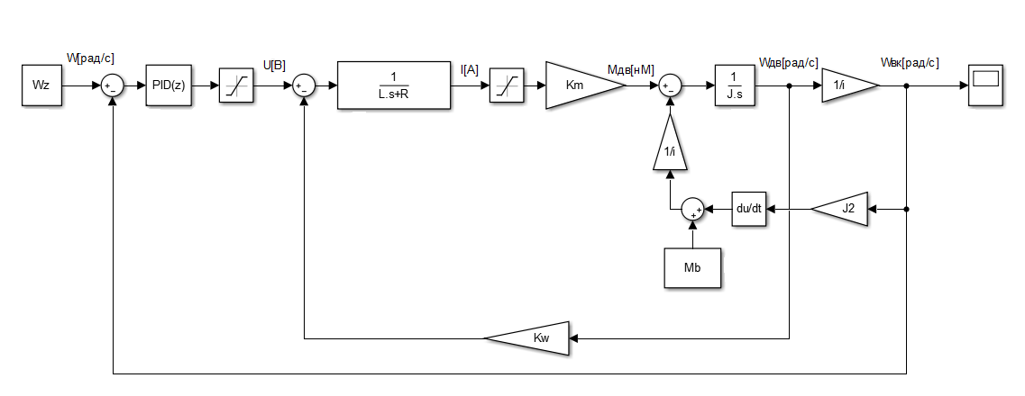

Рисунок 31 - Структурная схема нелинейной модели привода

Для удобства исследования характеристик полученной математической модели (рисунок 31), выполним линеаризацию всех нелинейностей, входящих в неё.

Нелинейность в блоке Saturation, которая ограничивает пусковой ток, не учитываем, потому что ограничение по току вводилось для защиты электроники двигателя. И основное влияние ограничение тока оказывает на время переходного процесса, но данное допущение проверим при сравнении линейной и нелинейной модели. Нелинейность типа Saturation, которая ограничивает входное напряжение двигателя не учитываем, предполагая, что напряжение питания двигателя не выйдет за пределы ограничения.

Проведем синтез системы, поставив последовательное корректирующее устройство – ПИД регулятор. С помощью автоматической настройки Tune в PID Controller подберем коэффициенты ПИД регулятора. Входе настройки получились следующие коэффициенты:

$$K_{р}=0.1567,$$

$$K_{i}=27.34,$$

$$K_{d}=2,2∙ {10}^{-5}≈0.$$

Из-за малости и тяжести реализации дифференциальной составляющей регулятора $K_{d}$ приравняем к ее 0. В итоге в виде последовательного корректирующего устройства контура скорости используется ПИ – регулятор.

Чтобы убедиться в правильности построения линейной модели, оценим переходные процессы (рисунок 32) для линейной и нелинейной модели при сигналах управления $ω_{упр}$ = 8рад/с.

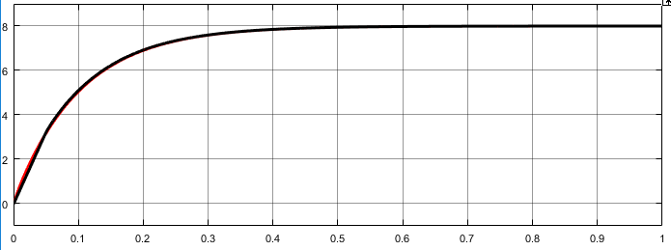

Рисунок 32 -Переходной процесс $ω_{вк}(t)$ при отработке задающего сигнала $ω_{упр}$ = 8рад/с линейной и нелинейной

По результатам моделирования можно заключить о том, что линеаризованная математическая модель полностью соответствует нелинейной модели привода.

Убедимся, что системы с подобранными коэффициентами ПИ -регулятора имеет достаточный запас устойчивости. Определим степень близости замкнутой системы к границе устойчивости, используя частотную характеристику разомкнутой цепи.

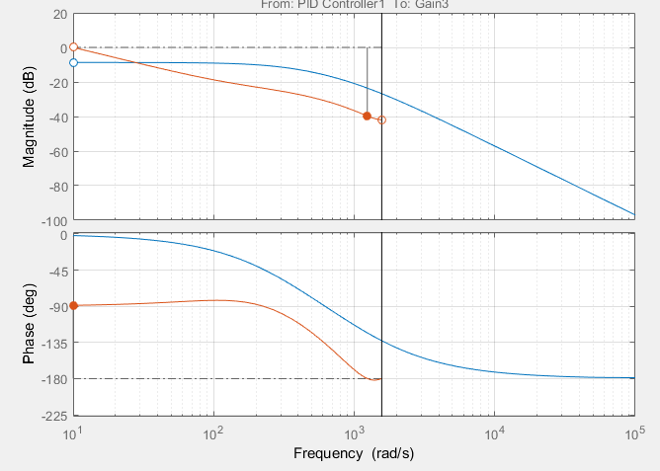

Рисунок 33 – ЛАЧХ и ФЧХ разомкнутой нескорректированной системы (синий) и скорректированной (красный) системы

На рисунке 33 обозначены:

– синим цветом – характеристики нескорректированной системы;

– красным цветом – скорректированной системы.

По ЛАЧХ и ФЧХ можно заключить, что система без регулятора не имеет запаса по устойчивости не по амплитуде и не по фазе. А система с коррекцией имеет достаточные запасы устойчивости по амплитуде и по фазе. Следовательно, коэффициенты подобранны корректно.